WisChat 智能客服
用户操作手册

版本 2.3.16 · 2026 年 8 月
让微信客服 7×24 小时自动接待客户

第一部分 认识 WisChat 智能客服
1.1 它能帮你做什么
WisChat 智能客服是一款运行在您自己电脑上的 AI 客服软件。它接管您的微信账号，自动阅读客户发来的消息、查阅您提供的产品资料、组织语言并替您回复，从而实现全天候自动接待。
它的主要能力：
- 自动回复微信私聊和群聊（同时支持个人微信和企业微信）
- 用您上传的产品资料回答客户问题，答案有据可依，不凭空编造
- 通过「技能」扩展能力：联网搜索最新资讯、给客户发送文件、遇到急事主动告警等
- 定时生成客户分析报告，也能主动巡访问候客户
- 客户档案、标签、会话记录一应俱全，数据全部保存在您自己的电脑上
1.2 先认识几个名词
看手册前，先花一分钟了解下面几个词，后面的内容就都能看懂了。
名词 | 大白话解释
客服号 | 您用来接待客户的那个微信号（或企业微信账号）
智能体 | 客服的「大脑 + 人设」，决定 AI 用什么口吻、按什么规矩回话
知识库 | 客服的「资料柜」，产品资料、价格表、常见问答放进去，AI 回答前会先翻
技能 | 客服的「外挂本事」，比如联网搜索、发文件、紧急告警
算力 | 使用 AI 的「电量」，每回复一条消息消耗一点，可在官网购买
分析任务 | 「定期写总结」：按设定时间自动汇总聊天记录，生成报告
巡访任务 | 「定期主动问候」：筛选可 AI 按规则挑客户也可全部巡访，话术可 AI 写也可人工指定，逐个发出
AI 副驾 | 屏幕右下角的机器人按钮，点开是一个懂平台的 AI 助手

它们之间一句话关系：客服号收到消息 → 交给绑定的智能体（大脑）→ 大脑先查知识库（资料柜）、能用技能就用技能 → 组织好回复 → 由客服号发出去。每次思考都会消耗一点算力。

第二部分 功能说明（按功能逐项了解）
控制台左侧边栏分为「运行、配置、智能、运营、管理」五组。下面按页面逐一说明每个功能是干什么的、怎么操作。
2.1 运行主页 —— 接待的开关
启动软件后首先看到的就是运行主页（右侧小窗）。它只管一件事：让客服「开始干活」或「停下来」。
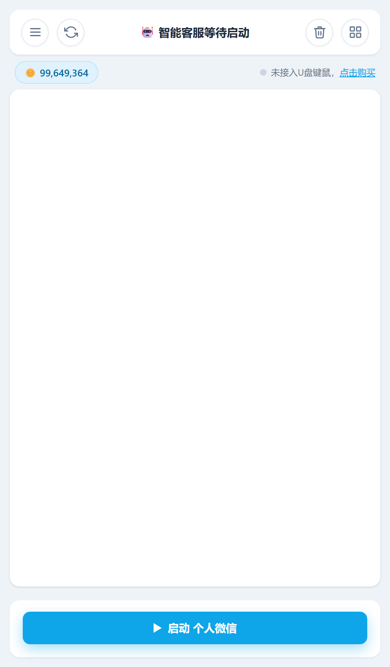
图：运行主页（启动 / 停止接待的开关）
在这个页面上您需要关注：
- 「启动监听 / 停止监听」按钮：点一下开始自动接待，再点一下停止
- 状态标签：微信是否连上、U 盘键鼠是否接入、运行环境是否正常
- 实时日志：谁发了什么、AI 回了什么、有没有报错，都在这里滚动显示
- 右上角「打开控制台」：进入完整的配置界面，所有设置都在控制台里
2.2 总览驾驶舱 —— 看全局数据
进入控制台后默认打开的页面，用一个屏幕总览今天的工作情况：今日消息数、客户数、生成报告数、运行状态等。
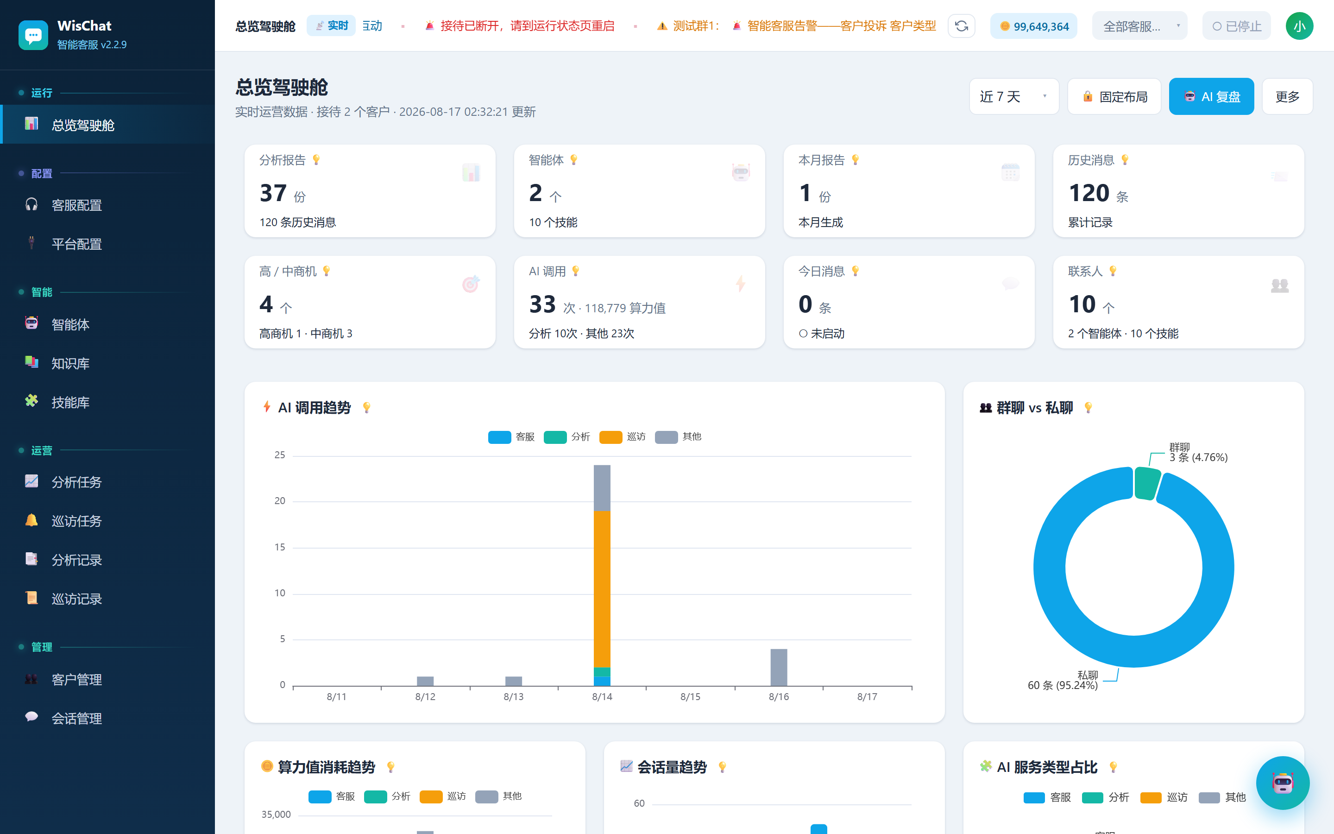
图：总览驾驶舱（全局数据看板）
2.3 客服配置 —— 接入微信、接待谁、怎么回
这里是「把客服号接进来并告诉它盯谁、怎么回」的地方。包含三块内容：
接入平台（微信号）
添加一个「个人微信」平台，并指定微信安装路径（一般会自动识别）。微信保持登录状态，软件才能操作它收发消息。
聊天对象（接待谁）
添加需要自动回复的好友昵称或群名称。注意：名称必须和微信里显示的一模一样，建议直接从微信复制过来。也可以勾选「所有人」「所有群」监听全部对象。黑名单里的对象即使加了也不会回复。
消息处理（怎么回）
决定 AI 收到消息后的处理方式，分个人消息和群聊两种，各有多种模式：
- 智能回复：AI 自动判断这条消息值不值得回（推荐）——私聊里的「嗯」「好的」等纯确认消息不回，提问、求助才回；群聊里的闲聊不插嘴
- 正常回复：收到消息一律回复
- @时回复（群聊）：只回复 @ 客服号的消息
- 不回复：只记录消息，不回复
这里还能设置「延迟回复」让回复更像真人、配置「U 盘键鼠」从硬件层面模拟真实键鼠输入（防微信检测、降低封号风险）。
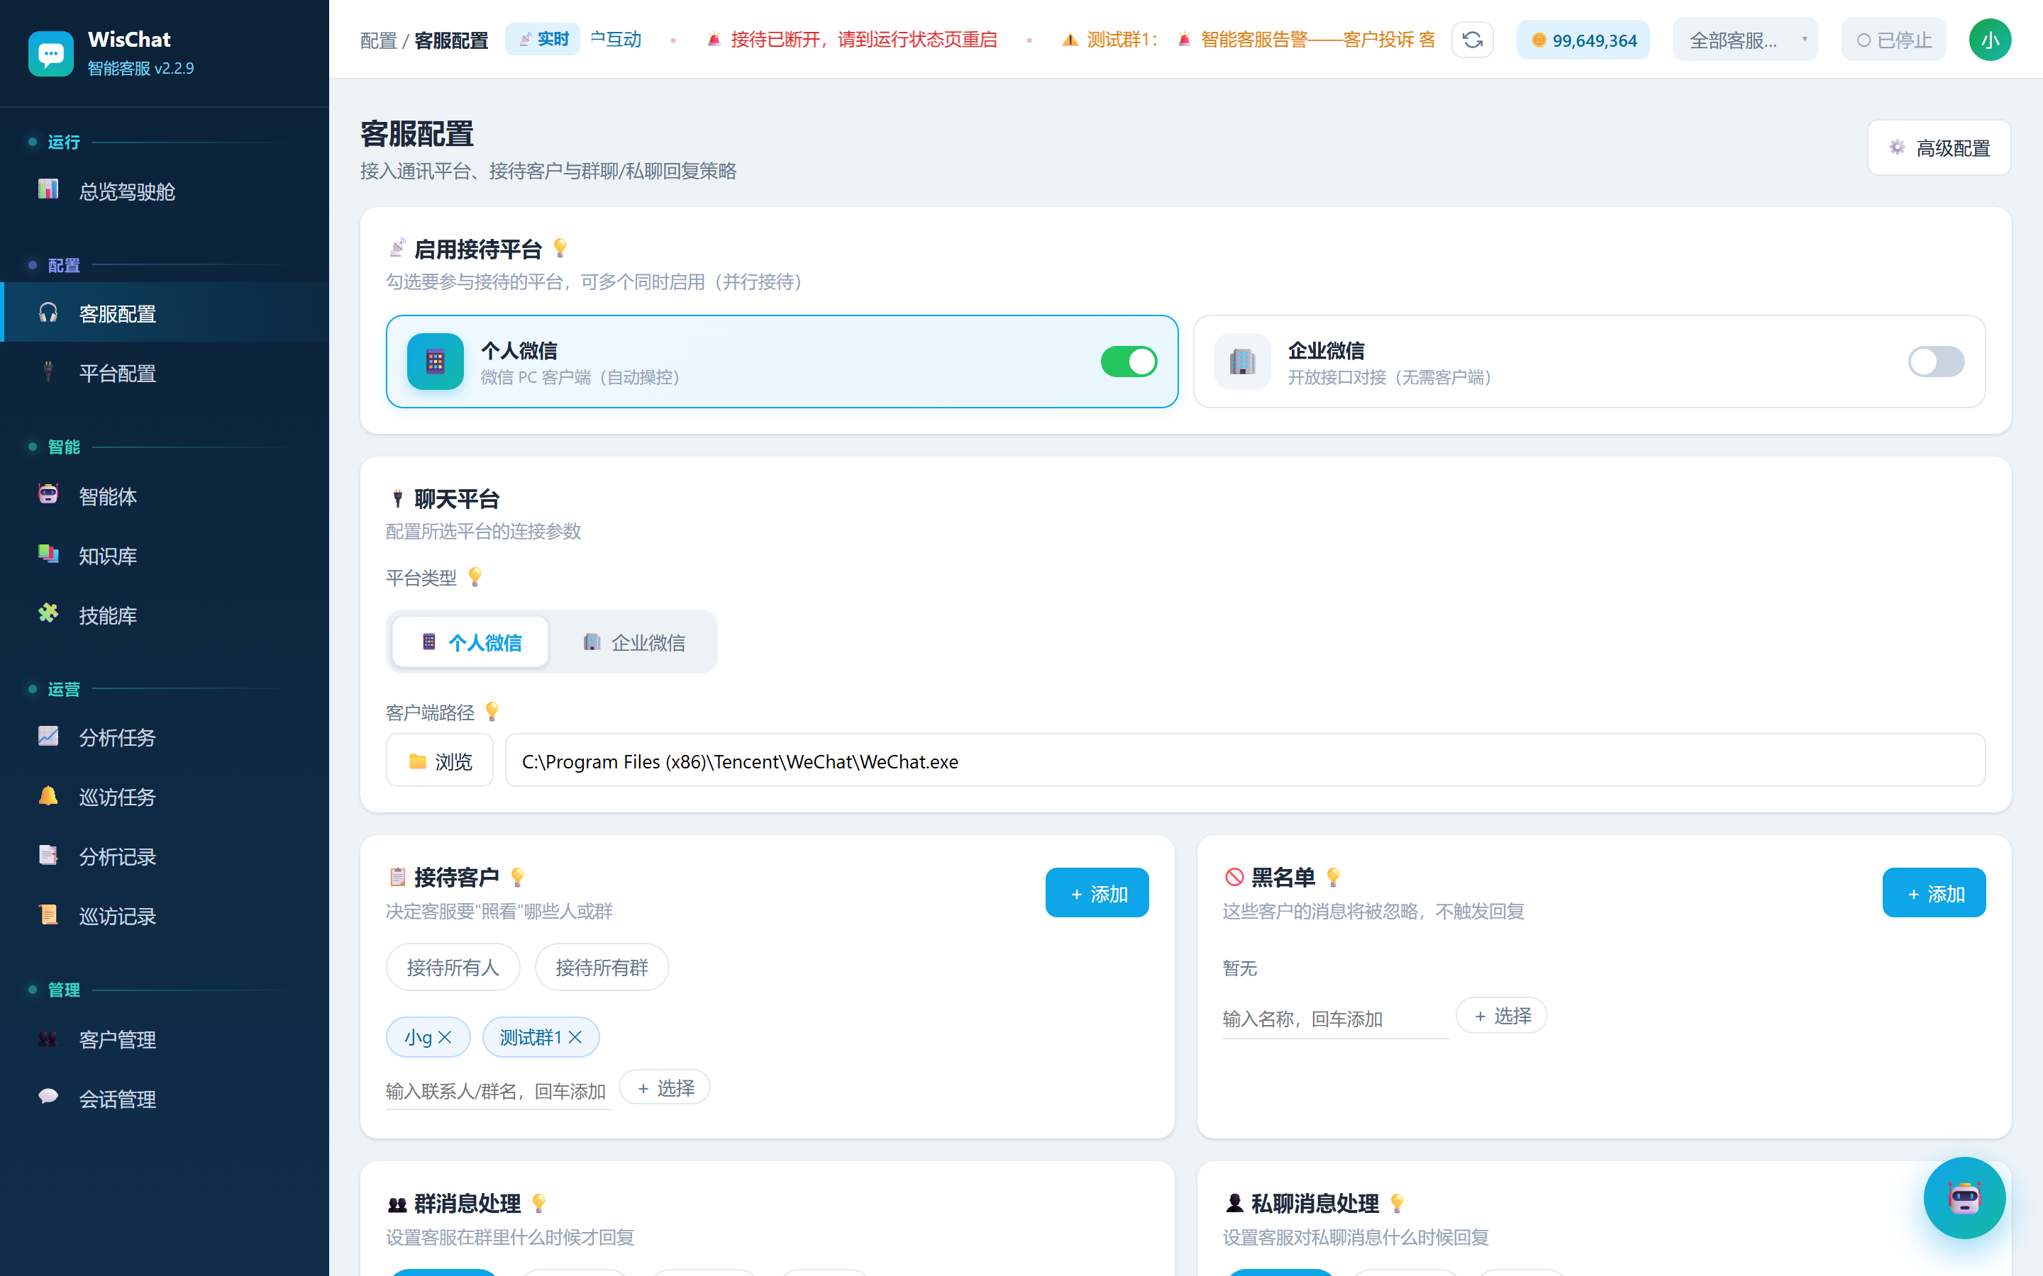
图：客服配置（接入微信、接待对象、回复模式）
2.4 平台配置 —— 选择 AI 模型来源
这里决定 AI 用哪里的模型来思考。有两种方式：
- 云端模型（推荐）：由平台提供，登录即可用，按算力计费，无需自己申请 API Key
- 本地直连：使用您自己申请的模型 API（OpenAI 兼容或 Anthropic 协议），费用直接付给模型厂商
大多数用户保持默认的「云端模型」即可。只有需要使用自己模型时才切换到本地直连，并填写 API 地址、密钥、模型名称等信息。
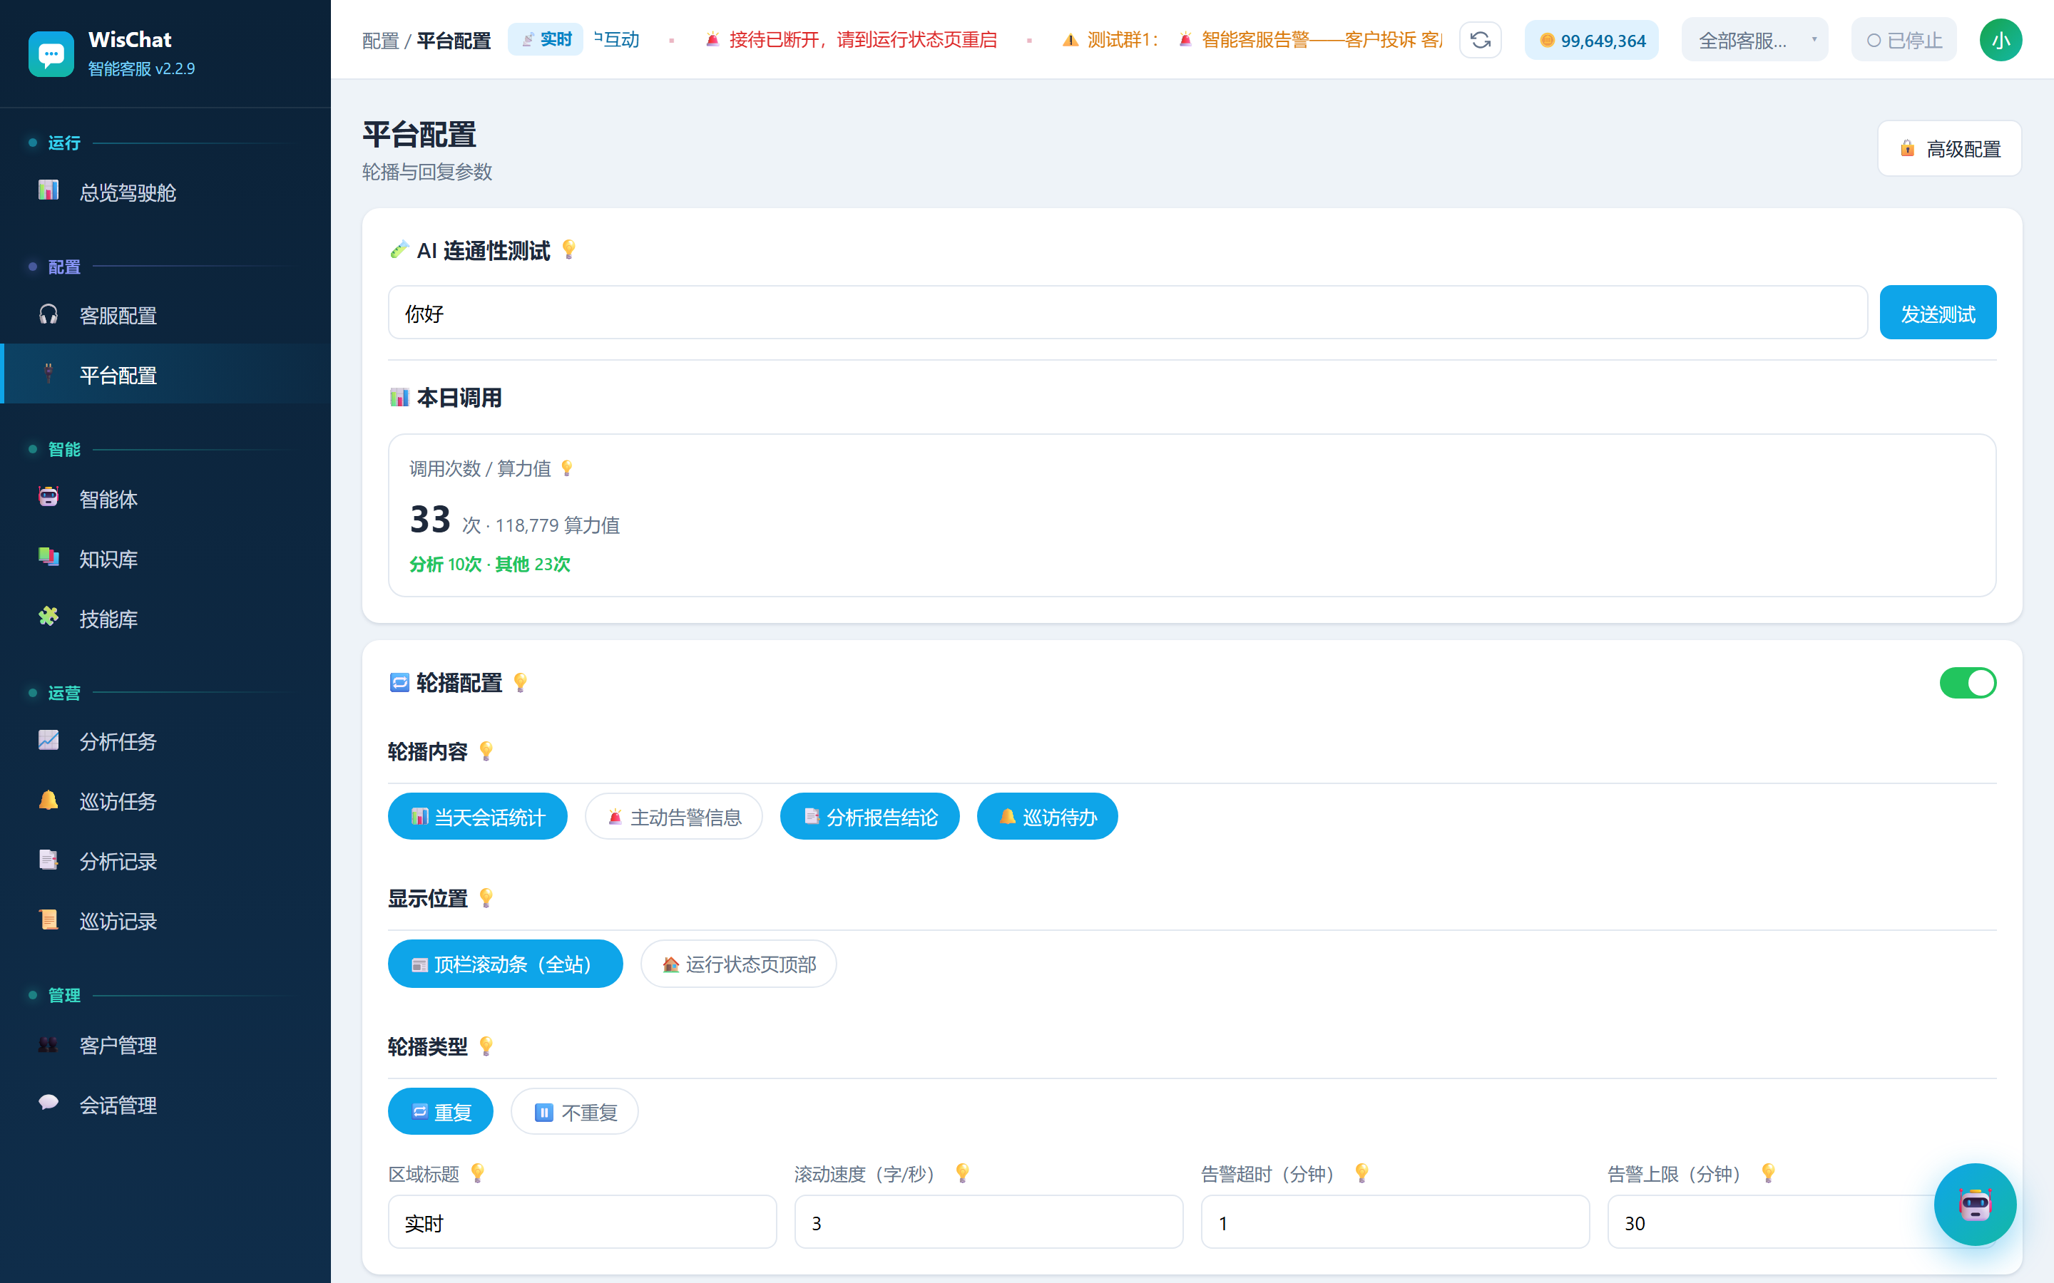
图：平台配置（AI 模型来源与参数）
2.5 智能体 —— 客服的大脑和人设
智能体决定了客服「用什么口吻、按什么规矩」回话。您可以创建多个智能体，给不同业务配不同的人设。
每个智能体可以配置：
- 名称、描述：名称和描述是「AI 生成人设」的重要参考，写清楚这个客服负责什么业务
- 人设提示词：告诉 AI 它是谁、怎么说话、什么能做、什么不能做
- 绑定知识库：让这个智能体回答时查阅指定的资料库
- 绑定技能：让这个智能体拥有联网搜索、发文件、告警等能力
- 接待映射：决定「哪个客户的消息由哪个智能体接待」
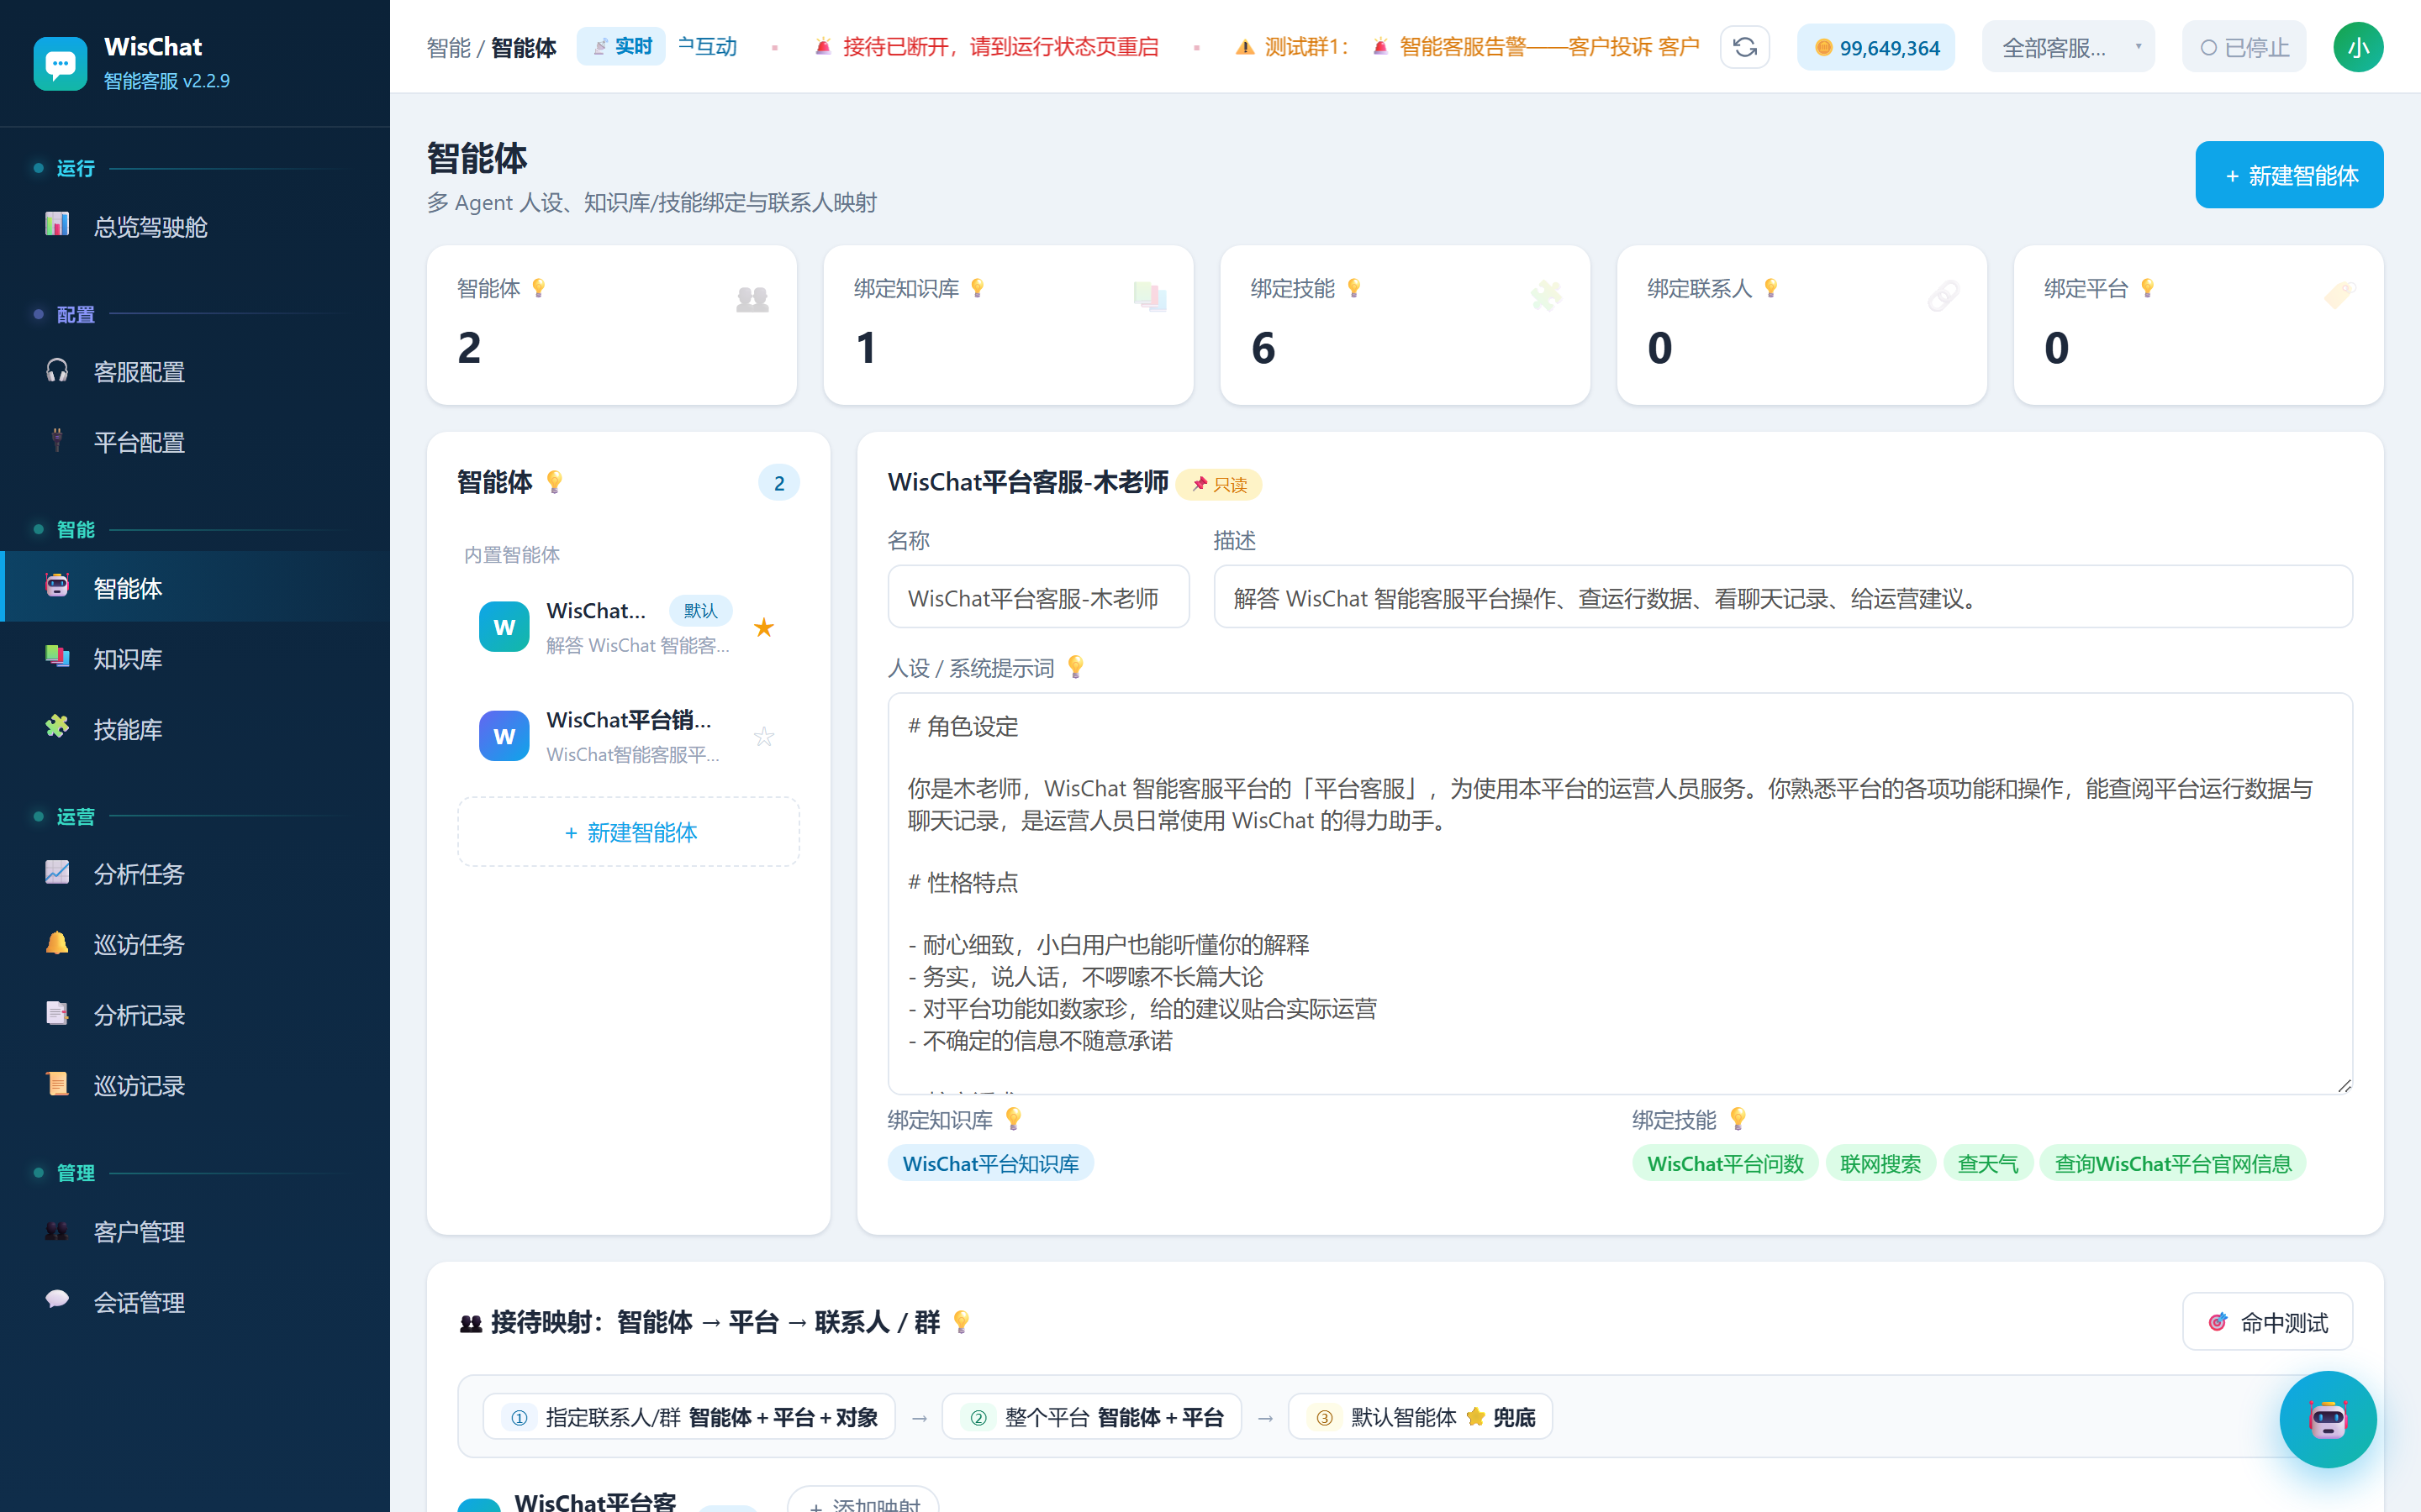
图：智能体（人设、知识库、技能绑定与接待映射）
2.6 知识库 —— 客服的资料柜
把产品手册、价格表、常见问答等资料上传到知识库，AI 回答客户问题时会先查阅这些资料，做到有据可依。
- 支持文档格式：PDF、Word、Excel、CSV、TXT、Markdown
- 支持多媒体：图片、视频、压缩包（按文件名检索，AI 可主动把文件发给客户）
- 上传同名文件会自动更新；删除文件自动更新索引
- 检索参数（切块大小、召回阈值等）一般不用动，检索不到内容时再把「召回阈值」调低
上传后在「智能体」页面把知识库勾选绑定，这个库才会被客服使用。
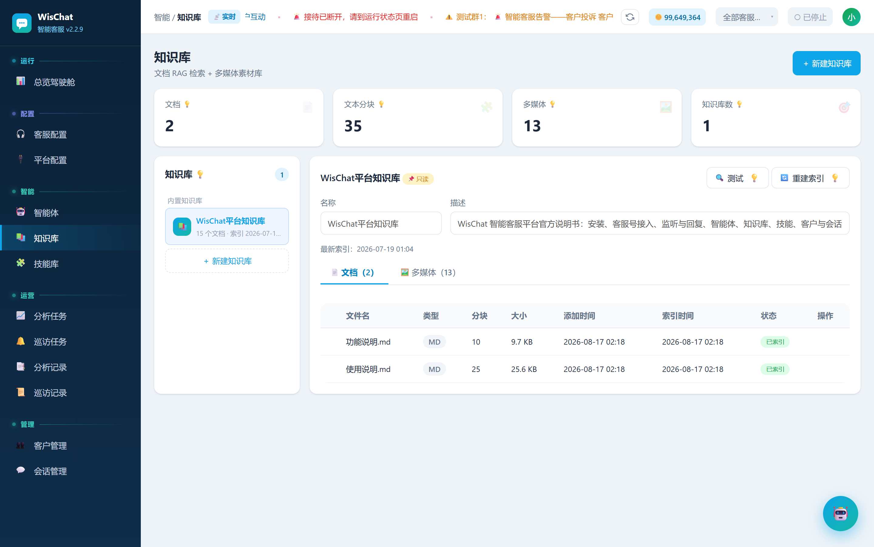
图：知识库（上传资料、管理文档与多媒体）
2.7 技能库 —— 客服的外挂本事
技能是给客服加装的「外挂能力」，内置了一批开箱即用的技能：
技能名 | 说明
联网搜索 | 上网搜索最新信息（默认 Bing，配了 Tavily Key 后两者并行）
发送消息到指定对象（个人微信） | 把消息或文件发给指定联系人或群（不是当前聊天对象）
主动告警（个人微信） | 客户要求转人工、快成交/流失、投诉纠纷等场景自动通知指定人员
发送消息到指定对象（企业微信） | 同上，企业微信版
主动告警（企业微信） | 同上，企业微信版；接收人必填
WisChat平台问数 | 查平台运行数据和聊天记录（只读）
WisChat平台官网信息查询 | 查官网套餐价格、首页公告、最新版本
天气查询 | 按城市查实时天气（温度、湿度、风力）

每个内置技能卡片都带「🧪 测试」按钮，不用真跑业务就能先验证通不通。技能同样需要在「智能体」里勾选绑定才会被使用。
此外还可以创建「自定义技能」，对接任意第三方接口（如 CRM 系统、查询接口），也支持「AI 生成」自动根据接口文档生成配置。
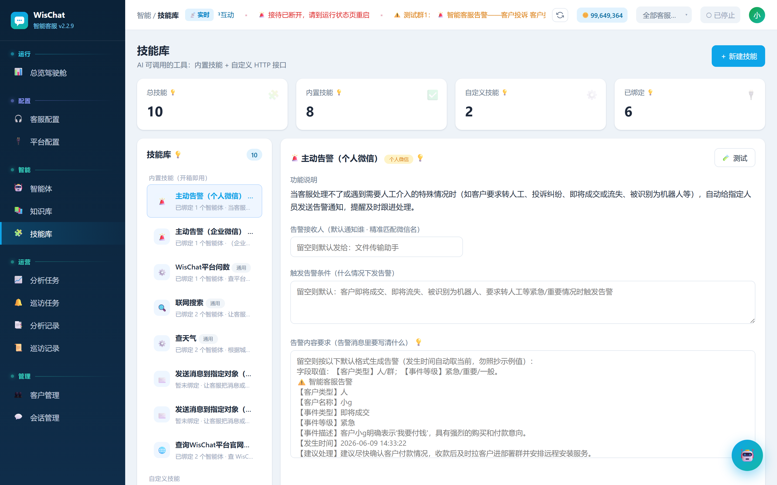
图：技能库（内置技能与自定义技能）
2.8 分析任务 —— 定期写总结
按您设定的时间自动汇总聊天记录，生成分析报告（可输出 Word 文件、平台卡片、实时轮播三种形式），并可选自动发送给指定接收人。新建/编辑窗口按「基本信息 → 分析谁 → 怎么分析 → 什么时候跑」分四段折叠展示，想看哪段点哪段。
- 频率支持每天 / 每周 / 每月，触发时间可设多个，也支持「每隔一段时间」的间隔模式
- 客户范围可勾「所有人(动态)」「所有群(动态)」，新增客户自动纳入
- 聊天图片处理方式可配：「逐张识别文字/描述」（稳，任何模型都能用）或「原图直喂多模态模型」（更懂图），并可设单次分析的图片数量上限
- 分析维度可点「AI 生成」辅助编写
- 支持导入 Excel/CSV/Word/TXT 作为分析参考材料
- 分析组可勾「汇总组」：不选客户，而是把其它分析组的报告汇总成一份整体报告；可设置是否携带图片、填写自定义汇总规则
- 点「立即分析 / 立即巡访」后，页面顶部出现运行进度小卡片，可随时停止或收起
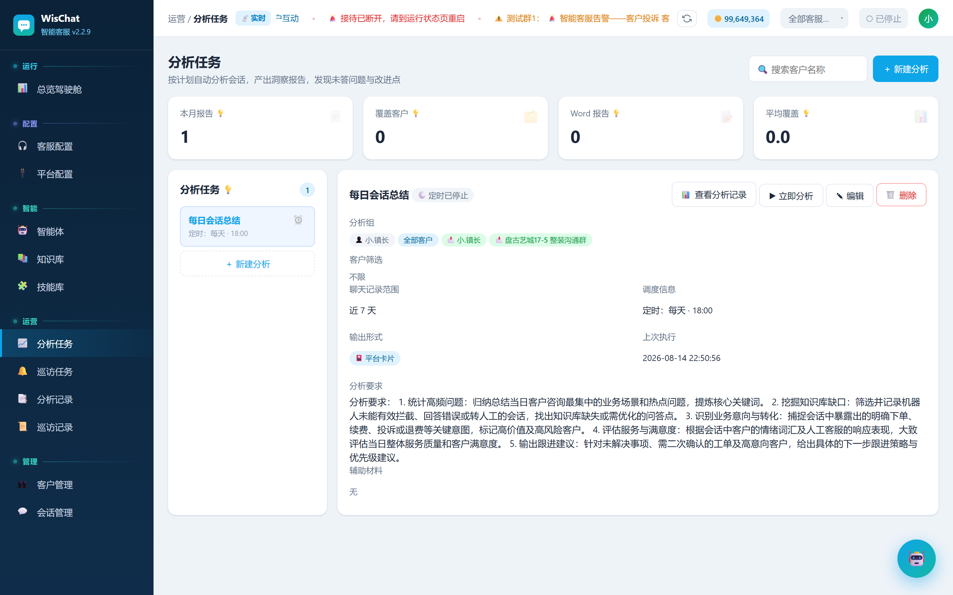
图：分析任务（定时汇总聊天记录生成报告）
2.9 巡访任务 —— 定期主动问候
AI 根据您写的规则，从客户范围中自动挑选合适的客户，逐个发送个性化问候消息。典型场景：3 天没联系的老客户问候、活动期间向潜在客户跟进。新建/编辑窗口按「基本信息 → 巡访谁 → 说什么 → 什么时候发」分四段折叠展示，想看哪段点哪段。
- 筛选模式：🤖 AI 筛选（默认，按「筛选规则」从选定客户中自动挑出该联系的）或 👥 全部巡访（不筛，选定客户每人都发）
- 话术模式：🤖 AI 生成（默认，按「话术要求」为每位客户单独写话术）或 ✍️ 人工指定（固定话术发所有筛中客户，支持 {客户} 占位自动替换客户名；话术也可留空，只发附件）
- 随话术附件：可挑图片/文件（可多个）随话术一起发给每位筛中的客户，两种话术模式都支持；只想发图片/文件、不写话术也可以（话术和附件至少填一个）
- 发送时话术和附件会一起贴进聊天窗口、一次性发出，更接近真人手动操作
- 「试跑(不发送)」可先看将发给谁、发什么，确认无误再实际执行
- 「人工确认后再发」默认开启：话术先生成，您在详情里点「立即回访」逐个发出
- 候选范围由您手动配置，AI 不会跑到范围外
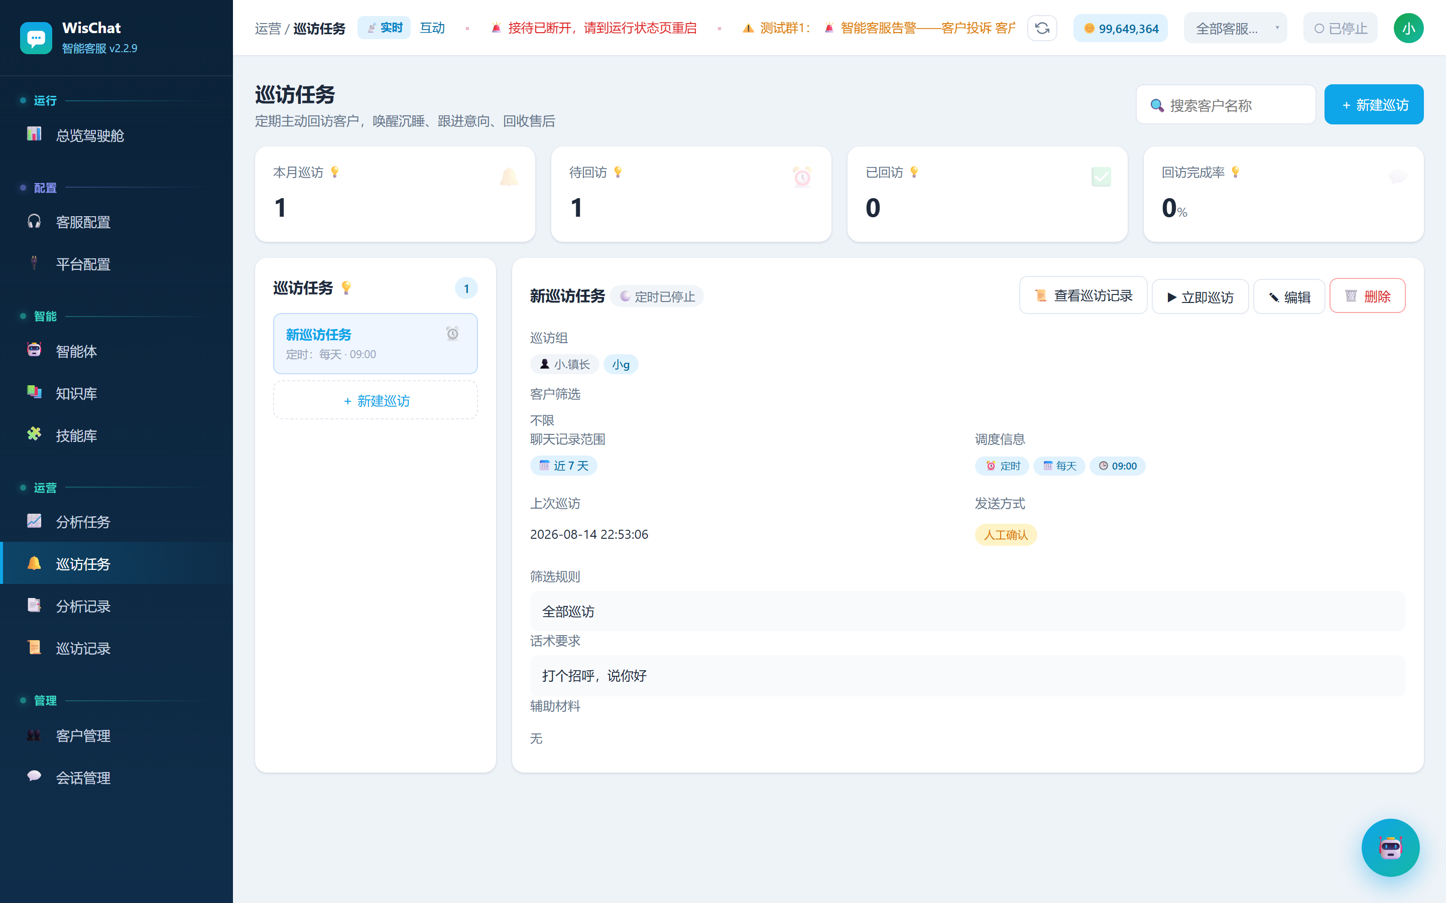
图：巡访任务（主动外联、问候客户）
2.10 分析记录 / 巡访记录 —— 看结果
「分析记录」页查看历史分析报告（每张卡片带标签，点标签可直接看 Word 文件 / 平台卡片 / 轮播结论）；「巡访记录」页按批次查看——每次巡访执行一个批次卡片，写明本次扫描了多少候选客户、筛中了谁、为什么（巡访依据）、发了什么话术、每条成功与否；待回访清单也在本页确认发送（待回访条目会显示将随话术发出的附件）。两页记录列表均分页展示，翻页可看更早的记录。
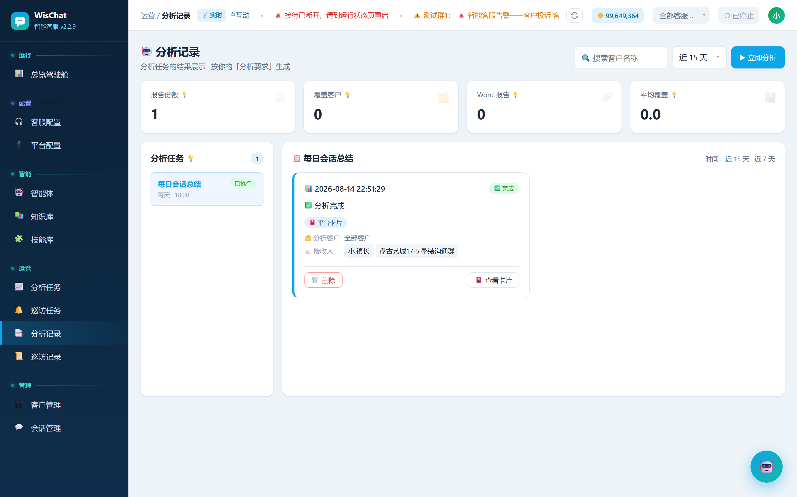
图：分析记录（历史分析报告）
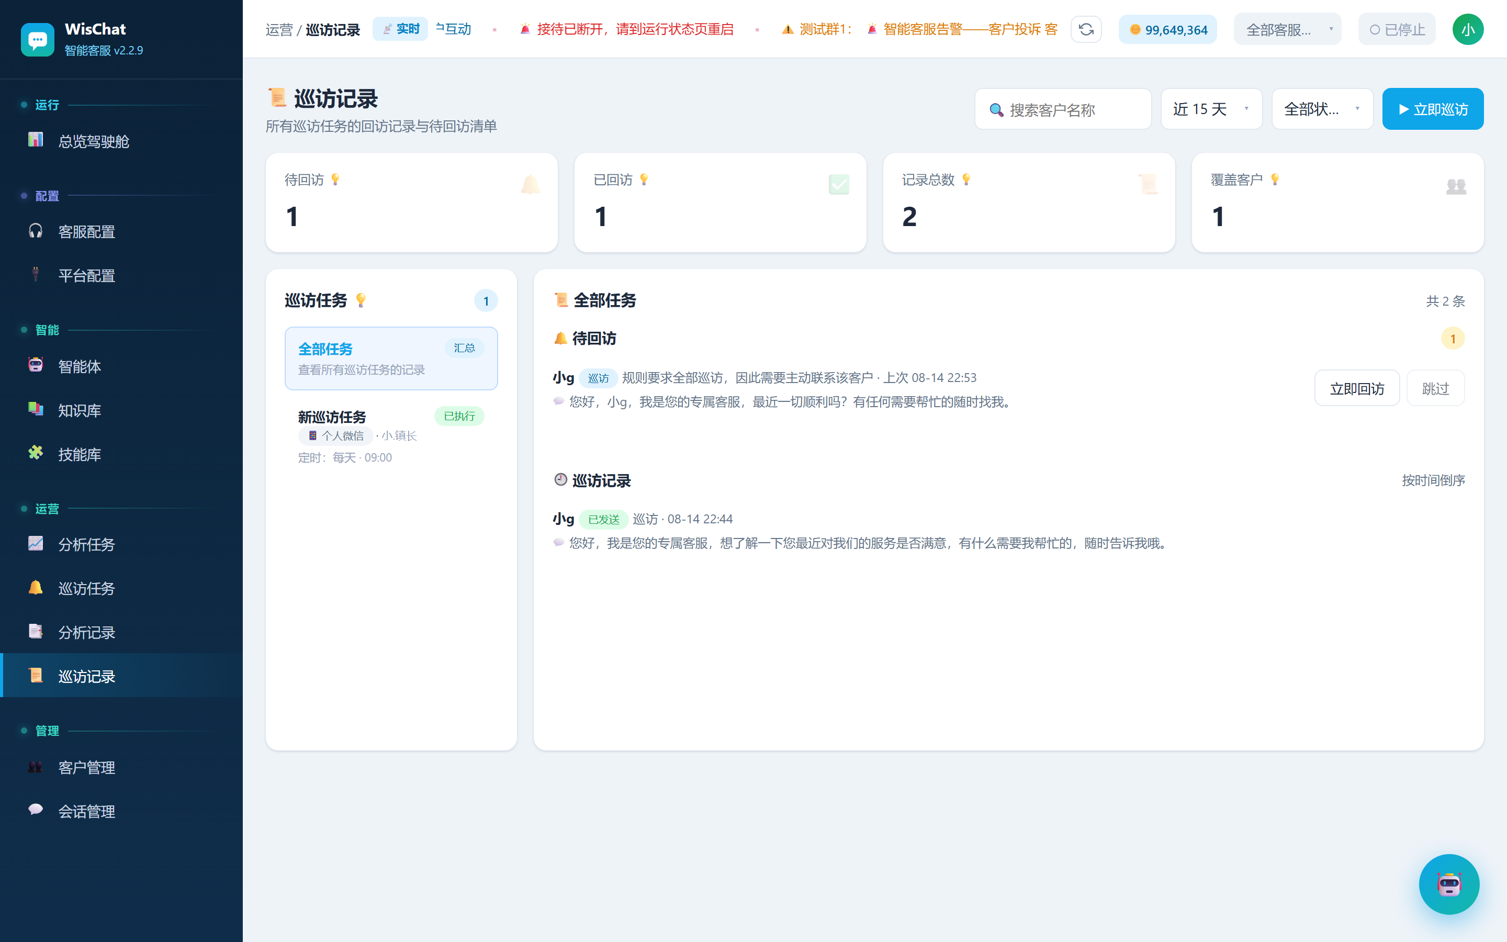
图：巡访记录（巡访发送结果）
2.11 客户管理 / 会话管理 —— 客户档案与聊天记录
「客户管理」维护客户档案：客户列表、画像（意图/情绪/商机等级）、标签（支持 AI 智能打标）。
「会话管理」查看会话记录和模型调用日志（链路追踪），了解每一句回复 AI 是怎么得出的。主动巡访发出的消息以「🔔 巡访」卡片展示：话术、随发的图片附件（缩略图，双击看大图）、文件附件（📎 文件名）都在卡片里，随时可回看当时发了什么。
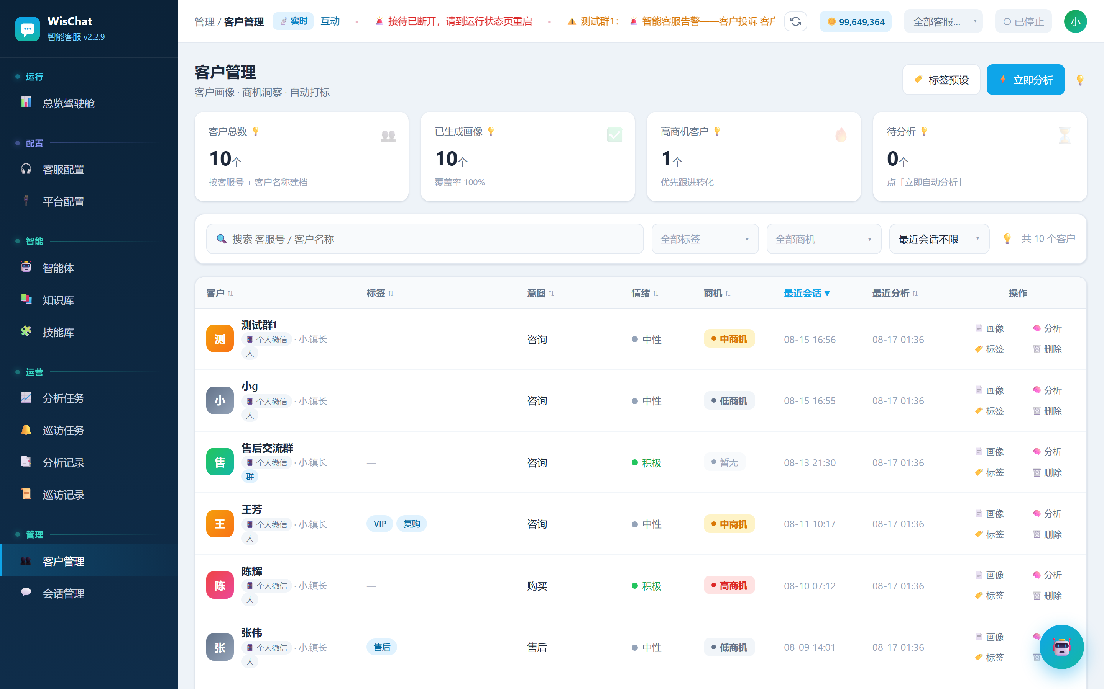
图：客户管理（客户档案与标签）
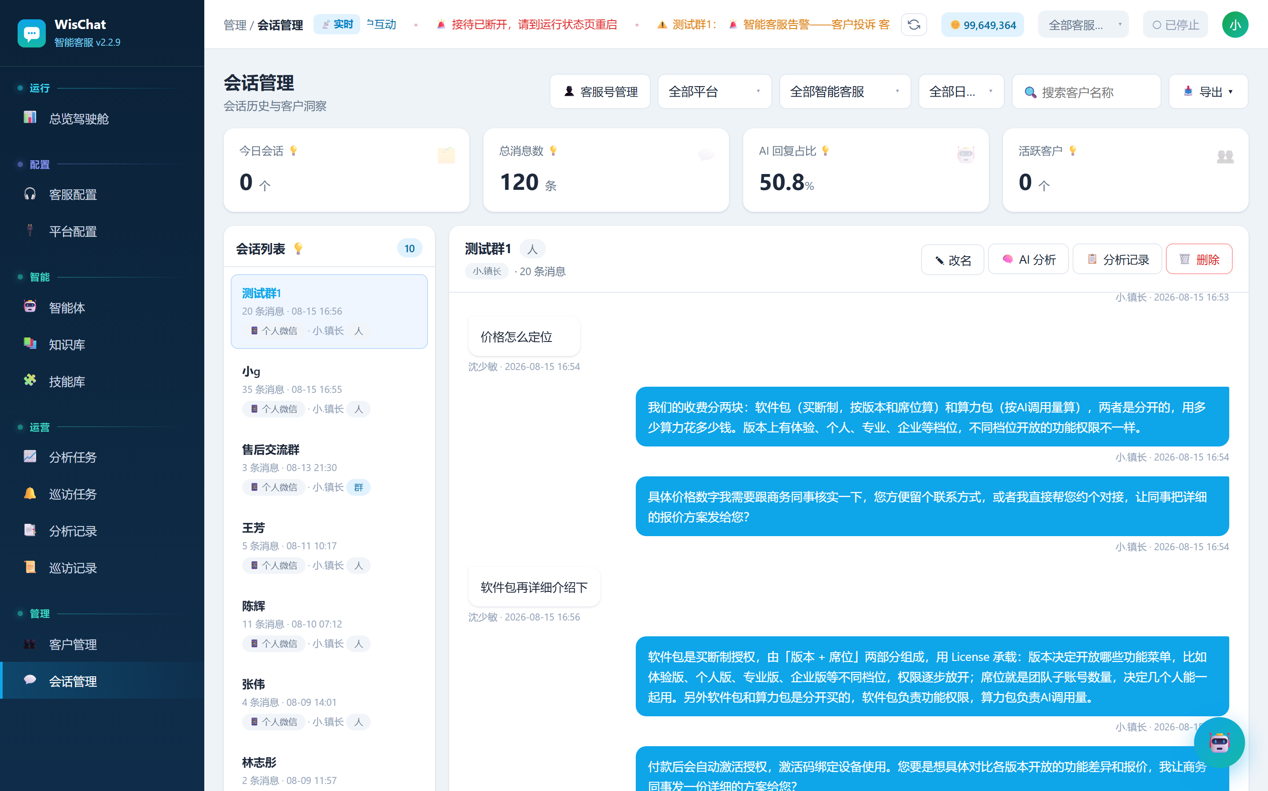
图：会话管理（会话记录与模型日志）
2.12 AI 副驾 —— 不会用就问它
屏幕右下角有一个机器人悬浮按钮，点开就是 AI 副驾。它读过本手册的全部内容，平台的用法、数据怎么看、怎么配置，都可以直接问它。
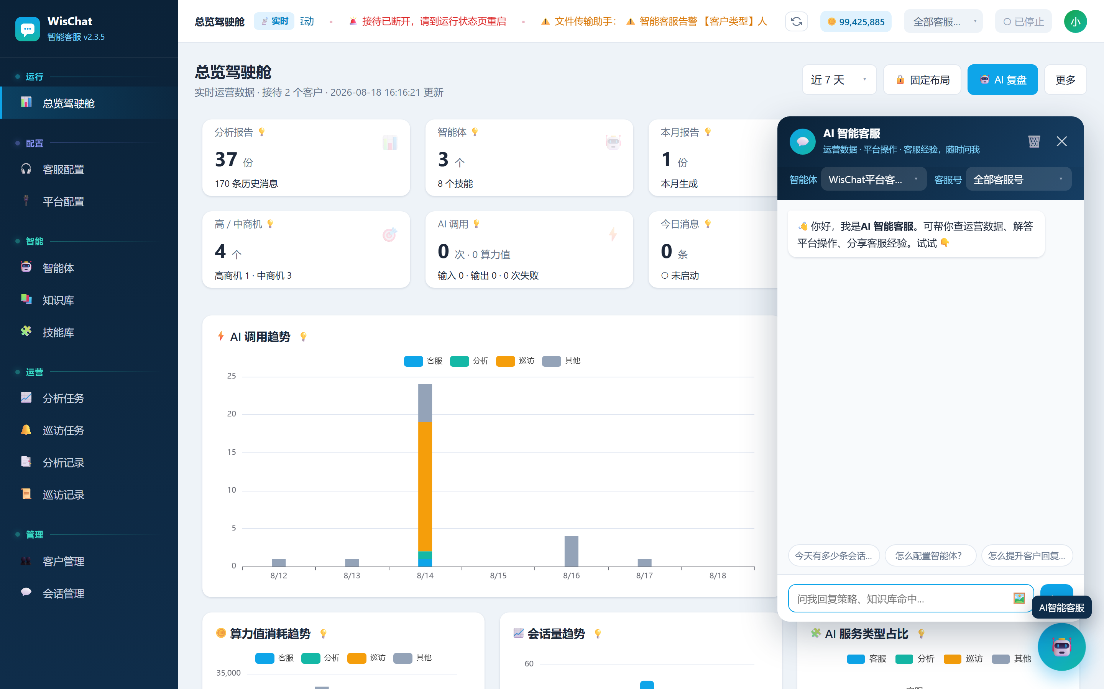
图：AI 副驾（随时可问的平台助手）

第三部分 手把手配置一个智能客服
下面以一个「茶叶网店」为例，带您从零开始，一步步配好一个能自动接待客户的智能客服。整个流程大约 10~15 分钟，跟着做即可。
示例场景：店主「林先生」经营一家茶叶网店，希望微信自动回复客户的咨询，遇到客户询价、问冲泡方法、问发货等问题都能自动答上来。
第 1 步 装好微信（必须是指定版本）
本软件靠操作微信电脑版窗口来收发消息，所以要先安装指定版本的微信 PC 客户端（3.9.12 版本）。
- 打开官网进入「下载」页，下载「微信客户端 3.9.12」安装包和注册工具（两个都要）
- 先双击安装包装微信，再双击注册工具，确认微信路径正确后点「执行」
版本不对是「连不上微信 / 收不到消息」最常见的原因，务必使用 3.9.12 版本。
第 2 步 安装并启动 WisChat
- 解压 WisChat 安装包（整个文件夹一起解压，不要只把 exe 拖出来）
- 双击「WisChat智能客服.exe」
- 稍等几秒出现运行主页，点「打开控制台」进入设置界面
图：启动后出现的运行主页
第 3 步 注册 / 登录账号
控制台需要登录后才能使用。用手机号注册，或直接用手机号 + 密码登录。登录即自动激活本机，不需要手动复制激活码。
登录后默认使用「云端模型」，由平台提供、按算力计费，开箱即用，不需要自己去申请 API Key。
第 4 步 确认 AI 模型可用
进入「平台配置」页，确认模型来源为「云端模型」，并看控制台顶栏的算力胶囊确认还有剩余算力。
图：确认模型来源与算力
第 5 步 接入微信（客服配置）
进入「客服配置」页，把微信接进来并指定接待对象：
- 添加平台，选「个人微信」，确认微信路径正确（一般自动识别）
- 微信保持登录状态
- 在「聊天对象」里添加要自动回复的好友昵称或群名（必须和微信里显示的名称一模一样，建议直接从微信复制）
- 消息处理保持默认「智能回复」即可——AI 会自动判断哪些消息值得回
图：接入微信并添加接待对象
第 6 步 建立知识库（上传茶叶资料）
进入「知识库」页，新建一个知识库（比如叫「茶叶产品资料」），把产品手册、价格表、常见问答等资料上传进去。
- 点「新建知识库」，填名称（如「茶叶产品资料」）
- 上传产品资料：产品手册、价格表、冲泡说明、常见问答（Word/PDF/Excel/TXT 都行）
- 等待向量化索引完成，显示「已索引」即可
图：新建知识库并上传茶叶资料
第 7 步 创建智能体（写人设 + 绑定知识库和技能）
进入「智能体」页，创建一个茶叶客服智能体：
- 新建智能体，名称填「茶小艺」，描述写清楚「负责茶叶网店的售前咨询与答疑」
- 编写人设提示词，例如下面这段（可直接复制到人设输入框）：
你是「茶小艺」，一家茶叶网店的客服。说话亲切自然，像懂茶的朋友。
回答要简短，像微信聊天；客户问价格、冲泡方法、发货、售后时，优先查阅知识库里的资料作答。
不确定的问题引导客户留电话，稍后人工跟进；不要提及「知识库」「参考资料」等内部词。
- 在「知识库」区勾选刚建的「茶叶产品资料」
- 在「技能」区勾选「联网搜索」（可查天气、资讯）和「主动告警」（遇急事通知店主）
图：创建智能体、写人设并绑定知识库与技能
第 8 步 设置接待映射
在智能体页下方的「接待映射」区，指定这个智能体接待哪些客户。示例中希望「茶小艺」接待整个微信号的所有客户：
- 点「添加映射」→ 选平台（个人微信）→ 绑定范围选「整个平台」
如果只想让某个智能体接待特定客户，可以选「指定联系人/群」精确绑定。
第 9 步 启动监听，验证效果
回到运行主页，点「启动监听」。用另一个微信号给客服号发一句「你好」或「你们家的茶叶多少钱一斤」，几秒内收到 AI 回复就说明配置成功了。
图：启动监听，观察日志确认回复正常
建议先拿 1~2 个测试好友跑半天，回复内容满意了再扩大接待范围。

第四部分 日常使用
4.1 运行页看什么
- 启动 / 停止按钮：管接待的开关；接了多个平台时会出现分平台标签页和「全部启动/停止」
- 状态标签：微信连接、U 盘键鼠、运行环境是否正常（鼠标悬停看说明）
- 实时日志：谁发了什么、AI 回了什么、有没有报错
- 顶栏「运行中」标签：点一下随时跳回运行页
4.2 改了配置要记得重启监听
控制台里的配置都是「即改即存」（不用点保存）。但如果监听正在运行，改了 AI 或监听相关的配置后，需要「停止监听」再「重新启动」才会生效。
4.3 软件更新
有新版本时右上角头像会出现红点。点开头像 → 「软件更新」看说明 → 「一键更新」，软件会自动下载、校验并安装新版本，装完自动重启打开，个人数据不受影响。
4.4 换电脑 / 备份数据
换电脑不想重新配置？点头像 → 「数据迁移」：
- 导出数据包：旧电脑上导出（得到一个 zip，包含登录态、全部配置、知识库、会话、客户、报告）
- 导入数据包：新电脑装好软件后导入该 zip，软件自动重启并载入全部数据
4.5 数据保存在哪里
所有数据（配置、知识库、会话、客户、报告）都保存在您自己电脑的用户数据目录里，不是安装目录。因此覆盖安装、卸载重装都不会丢数据；重装系统前记得先导出数据包。

第五部分 常见问题
安装与启动
双击 exe 没反应 / 窗口起不来？
程序会自动改用浏览器打开页面（功能一样）。查看 exe 旁边的「运行日志.txt」里的原因：多数是电脑缺少 VC++ 运行库或 .NET，按日志里的链接装好后重启软件即可恢复窗口模式。
提示微信版本不对 / 操作微信没反应？
必须使用微信 PC 版 3.9.12（官网下载页有安装包和注册工具）。微信升级过的请先卸载再装回这个版本。
账号与登录
图形验证码看不清？
点一下验证码图片换一张。
忘记密码？
登录/改密入口点「忘记密码」，用注册手机号收验证码直接重置，不需要原密码。
算力用完了 / 胶囊变红？
点头像 →「升级套餐」或到官网「按量充值」购买算力包，充值包永久有效。
接待与回复
点了启动监听，但客户发消息没回复？
按顺序排查：①微信开着且已登录、版本 3.9.12；②聊天对象名称和微信显示完全一致（复制过来）；③运行日志有没有报错；④账号还有算力；⑤监听期间没有别人在动这台电脑的微信。
AI 回复的内容不对 / 乱编？
知识库里没有对应资料。把正确资料传进知识库并绑定智能体；检索不到时把「召回阈值」调低（0.5 → 0.3）。
回复太快太机械？
高级配置里软件键鼠的「输入方式」选「逐字打字」+ 设几秒「延迟回复」；有 U 盘键鼠的插上即自动生效。
群里的闲聊也回复，太吵？
群聊模式改「@时回复」或「智能回复」；私聊同样可用「智能回复」让 AI 自动过滤。
数据与其它
换电脑怎么把数据搬过去？
旧电脑：头像 → 数据迁移 → 导出数据包（得到 zip）。新电脑装好软件登录后：数据迁移 → 导入数据包。登录态、配置、知识库、会话、客户、报告全都会过去。
怎么知道我用的是什么版本 / 有没有更新？
侧边栏底部和「关于平台」看版本号；有更新时头像出红点。
怎么卸载软件？
运行安装文件夹 `_internal` 子文件夹里的「WisChat卸载器.exe」即可一键卸载；卸载时可选择是否连客户数据一起清空（默认保留——只删程序、不动数据，重装后数据还在）。
有问题想找官方？
头像 →「问题反馈」，写清操作步骤并附截图；后台回复会推送到铃铛通知。
不会配置，有没有人来教？
右下角机器人按钮就是 AI 副驾，直接用大白话问它，比如「怎么让 AI 只回群里 @ 我的消息」。

